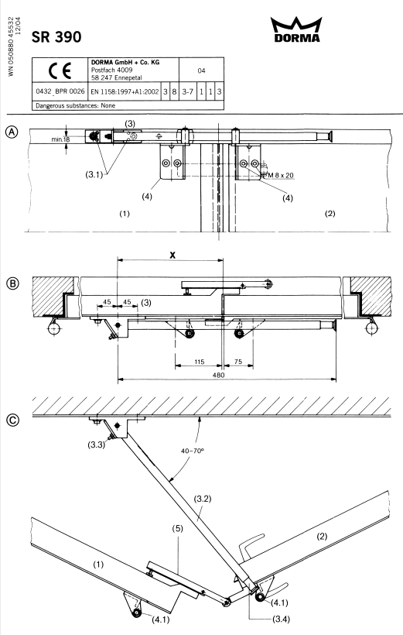

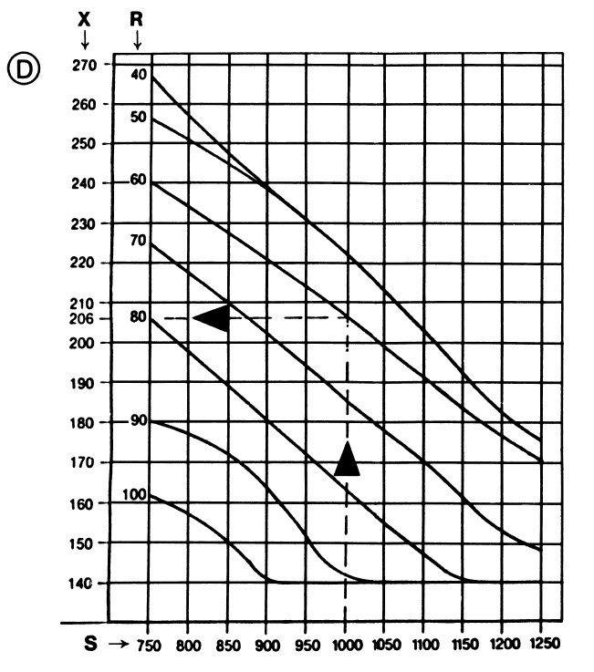

Инструкция по установке координатора накладного DORMA SR390
По завершению монтажа передать эксплуатирующей организации
Назначение – координатор последовательности закрывания двустворчатых дверей
Иллюстрации
A Двустворчатая дверь с координатором DORMA SR390 закрыта. Вид спереди
B Двустворчатая дверь с координатором DORMA SR390 закрыта. Вид сверху
C Двустворчатая дверь с координатором DORMA SR390 открыта. Вид сверху
D Номограмма для определения установочных размеров координатора накладного DORMA SR390

Условные обозначения на иллюстрациях A – C
- Пассивная створка (закрывается первой)
- Пассивная створка (закрывается второй)
- Основание координатора DORMA SR390
(3.1) Винты точной боковой регулировки (в горизонтальной плоскости)
(3.2) Штанга координатора
(3.3) Винт регулировки угла подъёма штанги координатора
(3.4) Подпружиненный упор
(4) Роликовые упоры с кронштейнами (монтируются на створки)
(4.1) Нейлоновые ролики
(5) Толкатель
Условные обозначения на номограмме D
X Установочные размеры
R Толщина створки двери
S Ширина створки двери

Инструкция по установке
Установить роликовые упоры с кронштейнами на створки. Верхний край кронштейнов должен быть вровень с кромкой (фальцем) створки. Горизонтальные отступы от притворных краёв створок см. на схеме B. Установить роликовые упоры на кронштейны и закрепить стопорными кольцами.

Определить размер X по номограмме D
Пример:
Ширина створки двери S = 1000
Толщина створки двери R = 60
Установочные размер X = 206

Установить основание координатора согласно полученному размеру X.
Отрегулировать угол подъёма штанги координатора (3.2) с помощью винта (3.3) в пределах 40°-70° таким образом, чтобы нейлоновый ролик (4.1) при закрывании активной створки попадал в центр опорной пятки подпружиненного упора (3.4), см. иллюстрацию C. В случае монтажа на стальной двери точную регулировку можно выполнить с помощью винтов (3.1), см. иллюстрацию A.
Порядок установки толкателя MK 396 описан в отдельной инструкции
Все размеры приведены в мм

